Planeación de aula.
Grado: 1° | Area/Asignatura: Lenguaje |  | Fecha : 22-09-23 al
Docente / C.D.A.: Betty Castro

Sede: Cicuco N°2 |  | Periodo Académico: Cuarto
Eje temático : Consonantes J, G, CH, LL, Gue, Gui.

Tiempo de Ejecución:
Identificación

Aprendizajes
- Objetivos de aprendizajes
- Identificar, leer y escribir palabras y oraciones sencillas con las consonantes J, G, CH, LL, Gue, Gui.
- Leer y comprender pequeños textos con las consonantes vistas.
- Reforzar el manejo del renglón y los espacios.
- Referentes curriculares (EBC, DBA, Matriz de Referencia, Mallas de Aprendizaje)
Estándar Básico de Competencia
Comprensión e interpretación textual
- Comprende textos que tienen diferentes formatos y finalidades.
- Identifico la silueta o el formato de los textos que leo.
Literatura
- Comprendo textos literarios para propiciar el desarrollo de mi capacidad creativa y lúdica.
- Leo fábulas, cuentos, poemas, relatos mitológicos, leyendas o cualquier otro texto literario.
Producción textual
- Produzco texto escritos que respondan a diversas necesidades comunicativas.
- Elijo el tipo de texto que requiere mi propósito comunicativo.
Derechos Básicos de Aprendizaje
- Interpreta textos literarios como parte de su iniciación en la comprensión de textos. (4)
- Reconoce las temáticas presentes en los mensajes que escucha a partir de la diferenciación de los sonidos que componen las palabras. (5)
- Interpreta diversos textos a partir de la lectura de palabras sencillas y de las imágenes que contiene. (6)
- Enuncia textos orales de diferente índole sobre temas de su interés o sugeridos por otros. (7)
- Escribe palabras que le permiten comunicar sus ideas, preferencia y aprendizaje. (8)
- Evidencias de Aprendizajes / Desempeños Esperados
- Emplea las imágenes o ilustraciones de los textos literarios para comprenderlos.
- Expresa sus opiniones e impresiones a través de dibujos, caricaturas, canciones y los comparte con sus compañeros. Comprende las temáticas tratadas en diferentes textos que escucha.
- Identifica los sonidos presentes en las palabras, oraciones y discursos que escucha para comprender el sentido de lo que oye.
- Comprende las temáticas tratadas en diferentes textos que escucha.
- Comprende el propósito de los textos que lee, apoyándose en sus títulos, imágenes e ilustraciones.
- Explica las semejanzas y diferencias que encuentra entre lo que dice un texto y lo que muestran las imágenes o ilustraciones que lo acompañan.
- Lee palabras sencillas.
- Identifica la letra o grupo de letras que corresponde a un sonido al momento de pronunciar las palabras escritas.
- Expresa sus ideas con claridad, teniendo en cuenta el orden de las palabras en los textos orales que produce.
- Practica las palabras que representan dificultades en su pronunciación y se auto corrige cuando las articula erróneamente en sus discursos.
- Elabora listas de palabras parecidas y reconoce las diferencias que guardan entre sí (luna, lupa, lucha; casa, caza, taza; pelo, peso, perro).
- Relaciona los sonidos de la lengua con sus diferentes grafémas.

- Recursos y materiales
- Libretas
- Tablero
- Marcador
- Lápiz
- Fotocopias
- Cartillas de lectura (Nacho inicial y 30 talleres de fluidez y comprensión)

- Inicio /exploración de saberes previos
Las actividades correspondientes a cada consonante, se realizará teniendo en cuenta los conocimientos previos de los estudiantes, mediante la cartilla del abecedario, motivando y felicitando por los logros obtenidos hasta el momento, ya que son capaces de leer pequeños textos.
También se les colocará las siguientes canciones https://youtu.be/VhGojegD43Y?si=JKoZfkvv1dxD80Zx y https://youtu.be/OdGKb55gArA?si=tbp9NDch1hk7K_1u
Momento de la clase 1, consonante J j
- Contenido / Estructuración
Seguido a la actividad de exploración de saberes, se explicará cómo es la escritura de la consonante y como se forma cada sonido, de igual forma se reforzará la lectura con ayuda del libro nacho y los talleres de fluidez y comprensión.
La consonante J j
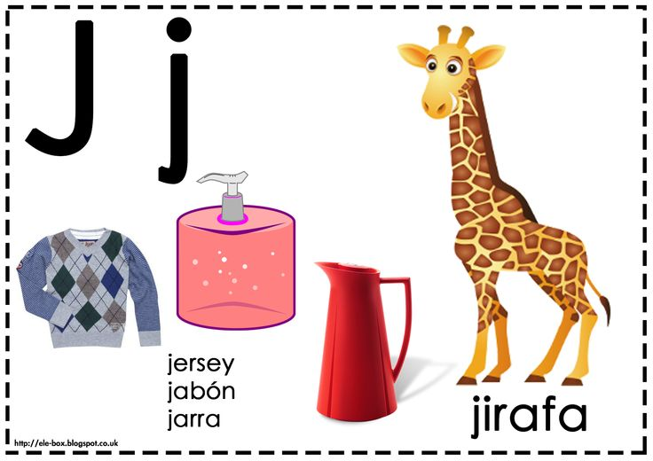

Sonidos con la J j
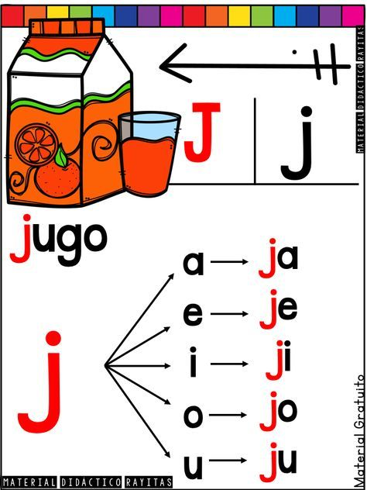
Practica de transferencia

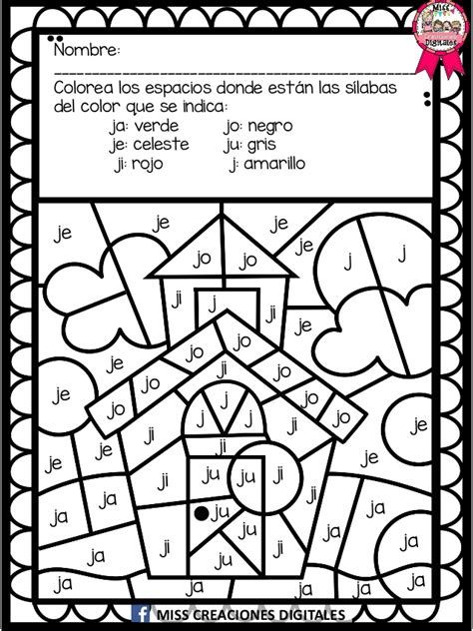
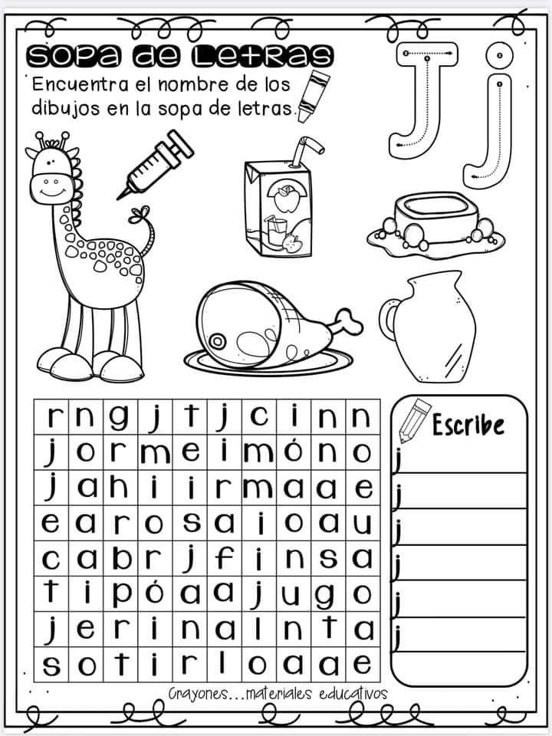
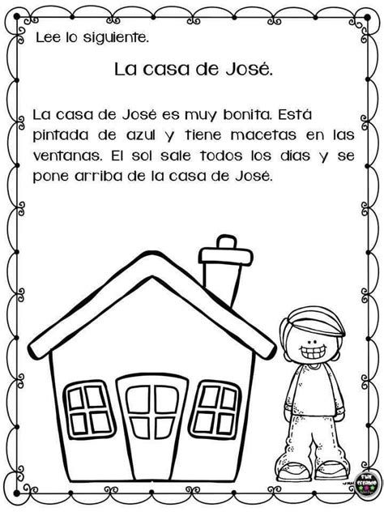
En las libretas los estudiantes pegaran también las actividades propuestas en el taller de fluidez y comprensión.
- Descripción de la Evaluación y Valoración / cierre
Para la evaluación se tendrá en cuenta la participación activa de cada estudiante en las actividades planteadas y su desenvolvimiento en las mismas. De igual forma se evaluara con dictados apoyados en los talleres de fluidez y comprensión.

Momento de la clase 2, consonante G g
- Contenido / Estructuración
Seguido a la actividad de exploración de saberes, se explicará cómo es la escritura de la consonante y como se forma cada sonido, de igual forma se reforzará la lectura con ayuda del libro nacho y los talleres de fluidez y comprensión.
La consonante G g
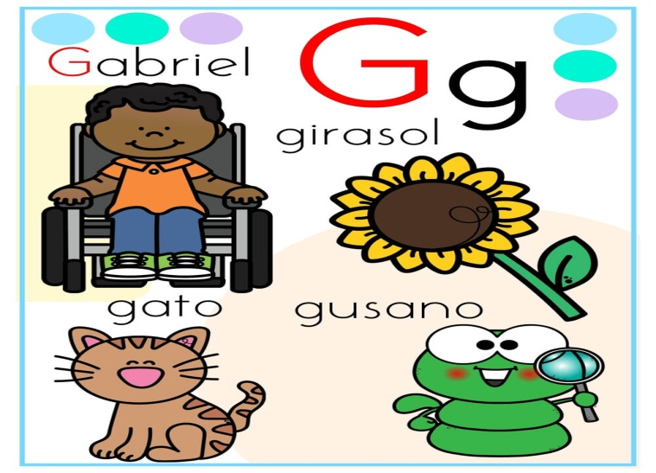
Sonidos con la consonante G g
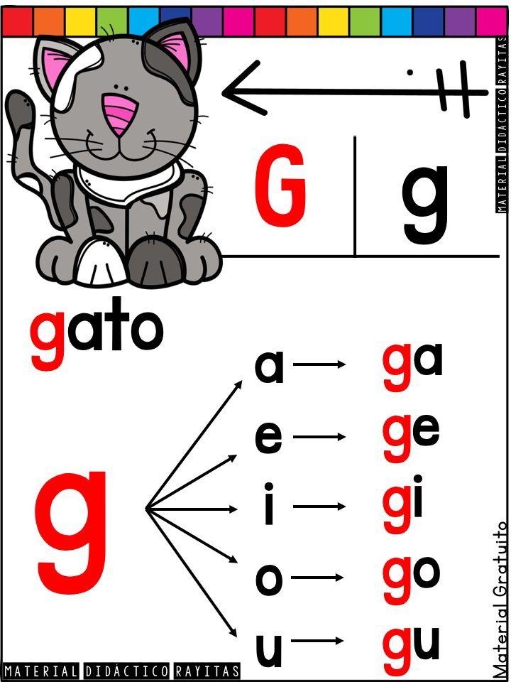
- Práctica / Transferencia
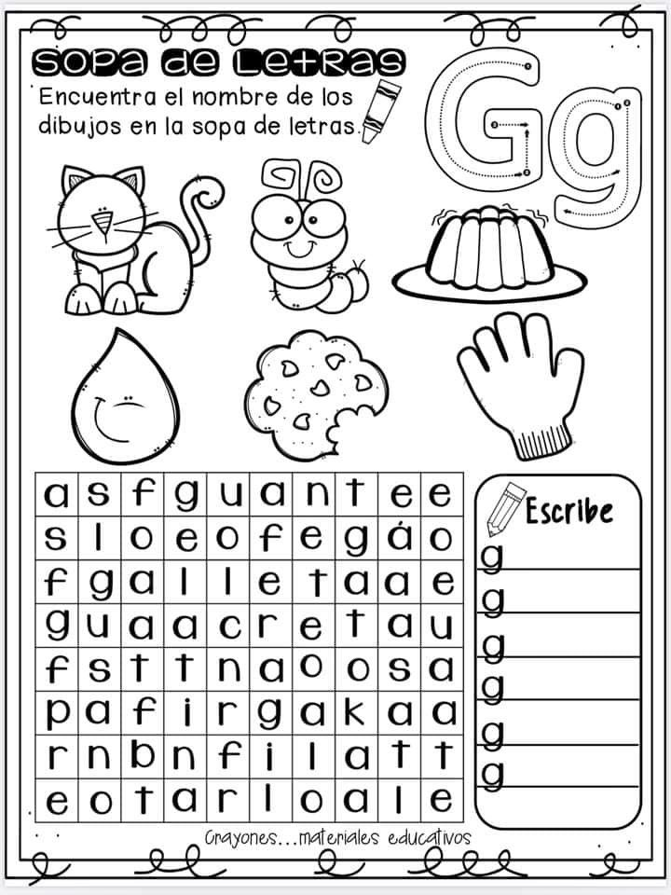
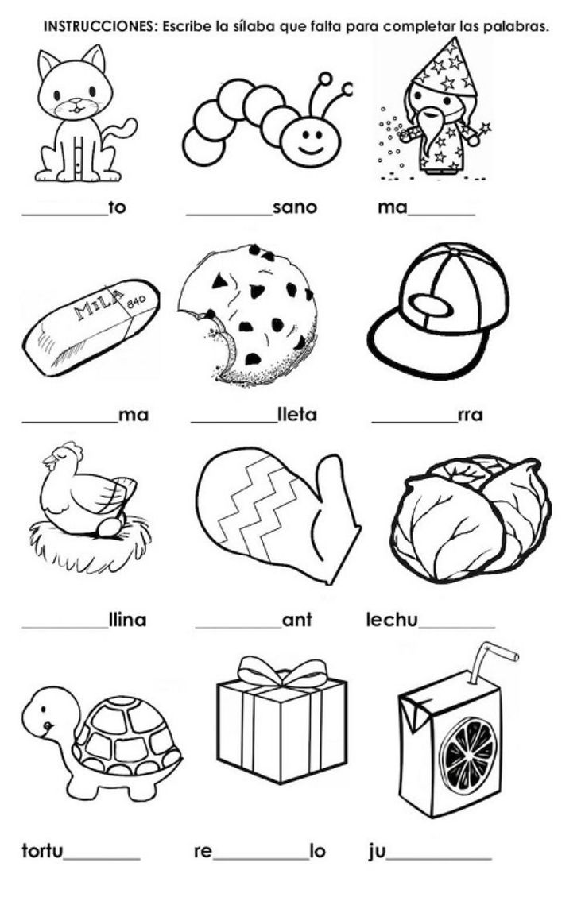
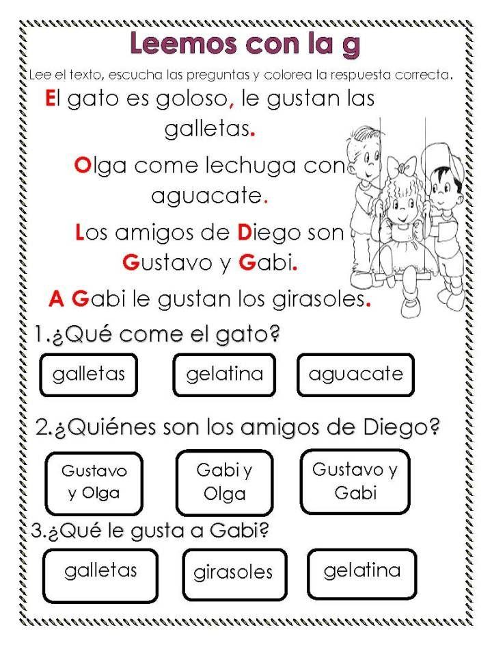
- Descripción de la Evaluación y Valoración / cierre
Para la evaluación se tendrá en cuenta el desenvolvimiento en cada actividad propuesta, lectura y dictado de las páginas 30 y 31 del libro Nacho inicial
Momento de la clase 3, consonante CH ch
- Contenido / Estructuración
Seguido a la actividad de exploración de saberes, se explicará cómo es la escritura de la consonante y como se forma cada sonido, de igual forma se reforzará la lectura con ayuda del libro nacho y los talleres de fluidez y comprensión.
La consonante CH ch
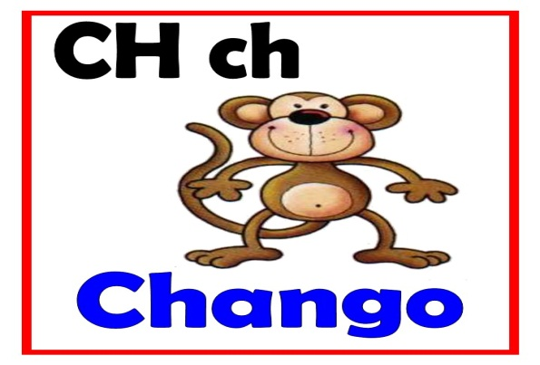
Sonidos con la consonante CH ch
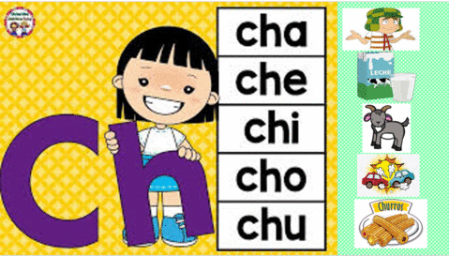
- Práctica / Transferencia
El docente reforzará cada sonido con ayuda del libro Nacho inicial y el taller de fluidez y comprensión mediante toma de lectura y dictados, complementando con las siguientes actividades.
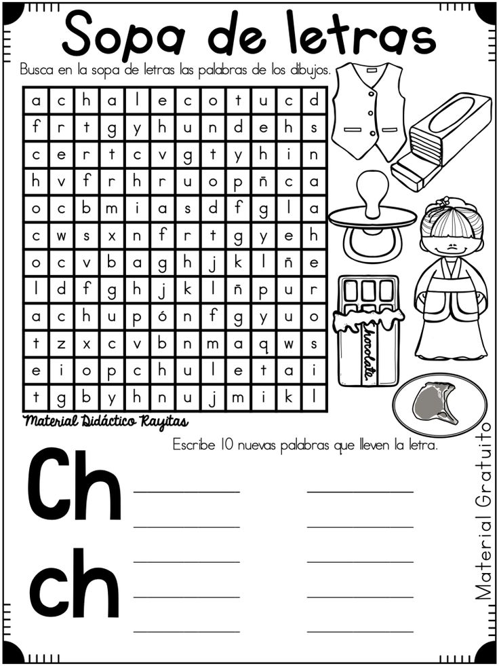
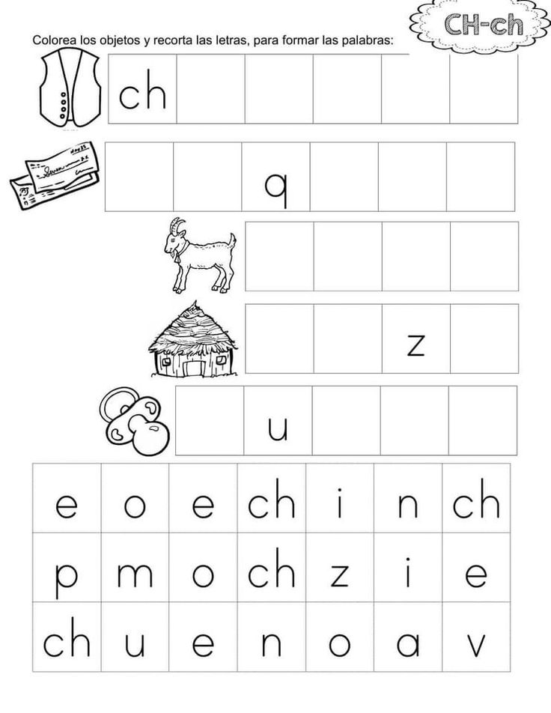
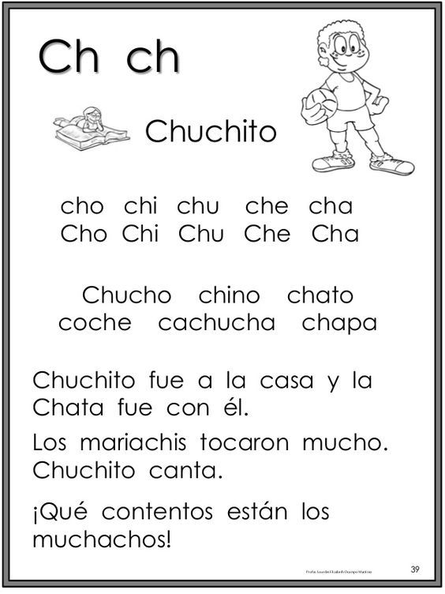
- Descripción de la Evaluación y Valoración / cierre
Para la evaluación se tendrá en cuenta el desenvolvimiento en cada actividad propuesta, lectura y dictado del libro Nacho inicial y los talleres de fluidez y comprensión.
Momento de la clase 4, consonante LL ll
- Contenido / Estructuración
Seguido a la actividad de exploración de saberes, se explicará cómo es la escritura de la consonante y como se forma cada sonido, de igual forma se reforzará la lectura con ayuda del libro nacho y los talleres de fluidez y comprensión.
La consonante LL ll
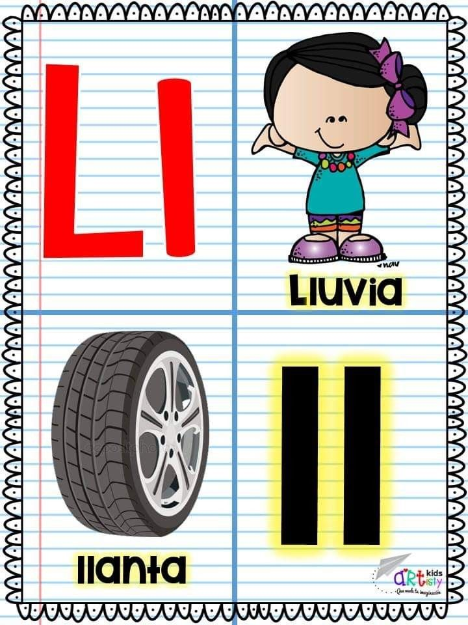
Sonidos con la consonante LL ll
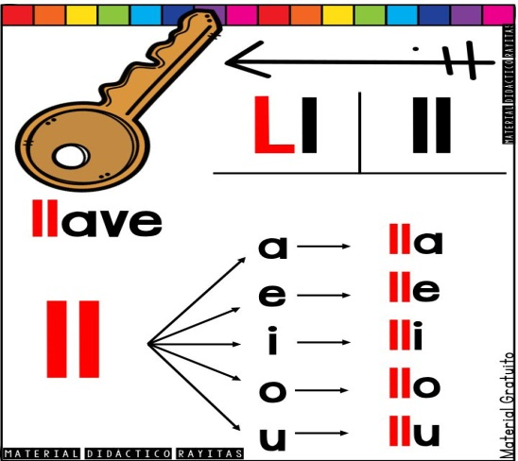
- Práctica / Transferencia
El docente reforzará cada sonido con ayuda del libro Nacho inicial y el taller de fluidez y comprensión mediante toma de lectura y dictados, complementando con las siguientes actividades.
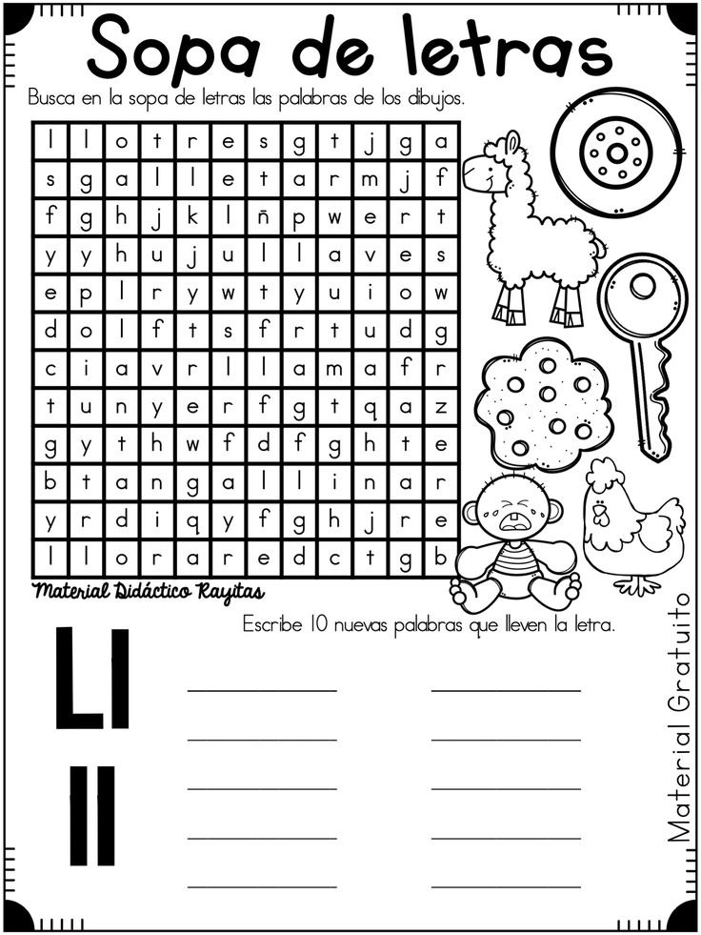
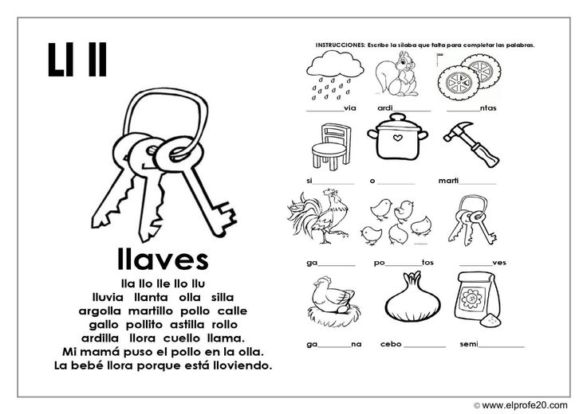
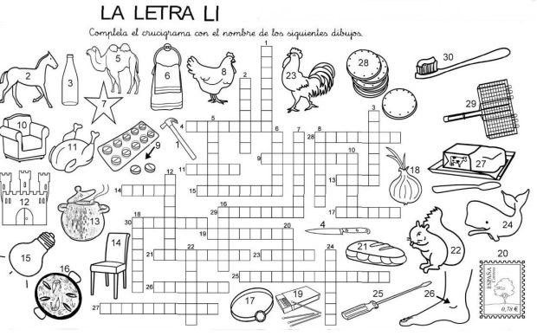
- Descripción de la Evaluación y Valoración / cierre
Para la evaluación se tendrá en cuenta el desenvolvimiento en cada actividad propuesta, lectura y dictado del libro Nacho inicial y los talleres de fluidez y comprensión.
Momento de la clase 5, combinación Gue, Gui
- Contenido / Estructuración
Seguido a la actividad de exploración de saberes, se explicará cómo se forma la combinación recalcando que debe llevar la U intermedia, de igual forma se reforzará la lectura con ayuda del libro nacho y los talleres de fluidez y comprensión.
La combinación GUE, gue, GUI, gui
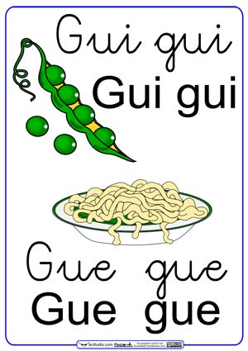
- Práctica / Transferencia
El docente reforzará cada sonido con ayuda del libro Nacho inicial y el taller de fluidez y comprensión mediante toma de lectura y dictados, complementando con las siguientes actividades.
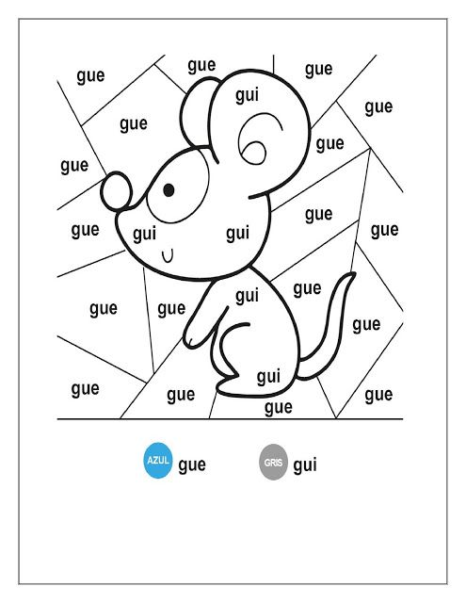
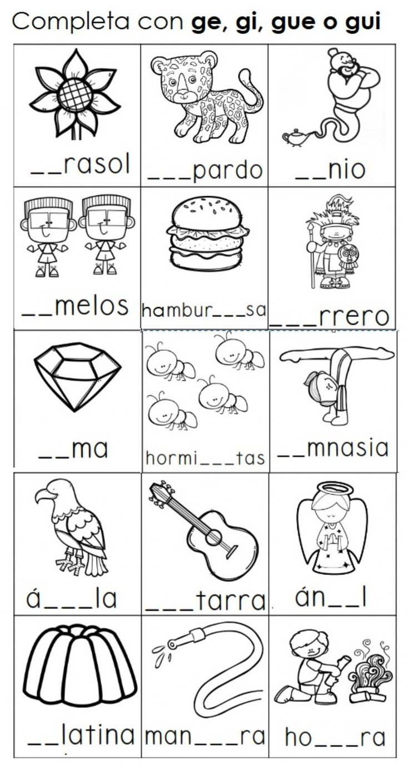
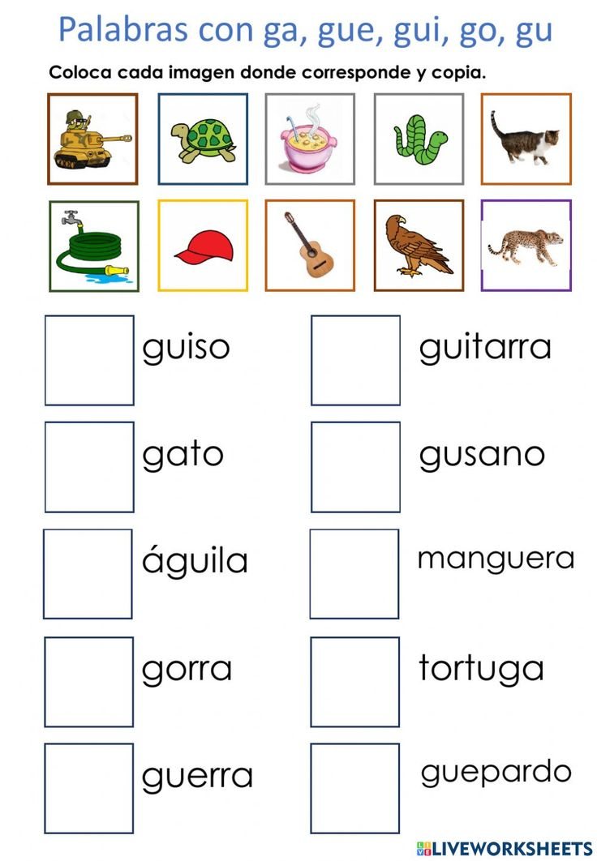
- Descripción de la Evaluación y Valoración / cierre
Para la evaluación se tendrá en cuenta el desenvolvimiento en cada actividad propuesta, lectura y dictado del libro Nacho inicial y los talleres de fluidez y comprensión.

